INTRODUCCIÓN

La Comisión de Asuntos Frontera Norte forma parte de una de las 46 Comisiones Ordinarias establecidas en el artículo 39 de la Ley Orgánica del Congreso General de los Estados Unidos Mexicanos.

Este órgano colegiado tiene como tarea el análisis de las iniciativas que le sean turnadas y, posteriormente, realizar el dictamen de asuntos legislativos para el cumplimiento de las facultades generales que la Constitución Política de los Estados Unidos Mexicanos (CPEUM) otorga al Congreso de la Unión en su Artículo 73.

Entre las funciones que tiene este órgano, y como ya se expuso, se destacan las de analizar y dictaminar iniciativas de ley o decreto que se sean turnadas, así como atender los asuntos del ramo o área de su competencia a través de la elaboración de dictámenes, informes, opiniones o resoluciones, contribuyendo así a que la Cámara de Diputados cumpla con sus atribuciones constitucionales y legales.

En el cumplimiento de sus obligaciones y en el marco de la transparencia y rendición de cuentas, la Comisión de Asuntos Frontera Norte de la Cámara de Diputados del Congreso de la Unión, rinde su Informe de Actividades realizadas en el Primer Semestre del Primer Año de Ejercicio de la LXIV Legislatura.

FUNDAMENTO LEGAL

Conforme a lo dispuesto en el artículo 45, numeral 6, inciso b) de la Ley Orgánica del Congreso General de los Estados Unidos Mexicanos, y los artículos 150 numeral 1, fracción X; 158, numeral 1, fracción III; 164 y 165 del Reglamento de la Cámara de Diputados, esta Comisión de Asuntos Frontera Norte presenta su Informe de Actividades correspondientes al Primer Semestre del Primer Año del Ejercicio de la LXIV Legislatura.

INTEGRANTES

INTEGRACIÓN DE LA COMISIÓN DE ASUNTOS FRONTERA

Al inicio del Primer Semestre del Primer Año de Ejercicio, periodo que se informa, la Comisión de Asuntos Frontera Norte está integrada por 20 Diputados:
Diputados integrantes al 17 de octubre de 2018
GRUPO PARLAMENARIO | PRI | PAN | PRD | PES | Morena | PT | TOTAL
Integrantes | 2 | 4 | 1 | 2 | 10 | 1 | 20

MOVIMIENTOS EN LA INTEGRACIÓN DE LA COMISIÓN
El 16 de octubre de 2018, se notificó a esta Comisión, del alta del Dip. Juan Carlos Lorea de la Rosa (MORENA) como Secretario de esta Comisión.
El 16 de octubre de 2018, se notificó a esta Comisión, la baja de la Dip. Melba Nelia Farías Zambrano (MORENA), como Integrantes de esta Comisión.
El 16 de octubre de 2018, se notificó a esta Comisión, del alta del Dip. Eraclio Rodríguez Gómez, como integrante de esta Comisión.
El 16 de octubre de 2018, se notificó a esta Comisión, del alta del Dip. Mauricio Alonso Toledo Gutiérrez, como integrante de esta Comisión.
El 30 de octubre de 2018, se notificó a esta Comisión, la baja del Dip. Francisco Elizondo Garrido (Morena) como integrante de esta Comisión.
El 30 de octubre de 2018, se notificó a esta Comisión, la baja del Dip. Jesús Salvador Minor Mora (Morena) como secretario de esta Comisión.
El 30 de octubre de 2018, se notificó a esta Comisión, el alta del Dip. Jesús Salvador Minor Mora (Morena) como integrante de esta Comisión.
El 11 de diciembre de 2018, se notificó a esta Comisión, el alta del Dip. Francisco Jorge Villarreal Pasaret (Morena) como integrante de esta Comisión, en sustitución del Diputado Juan Carlos Loera de la Rosa, quien solicitó licencia.
Al término del Primer Semestre del Primer Año de la LXIV Legislatura, la Comisión de Asuntos Frontera Norte se integra de la siguiente forma:

Diputados integrantes de esta Comisión al 28 de febrero de 2019

PRESIDENTE
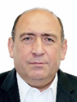 | Rubén Moreira Valdez | Coahuila
SECRETARIOS
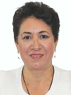 | Socorro Irma Andazola Gómez | 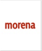  Baja California
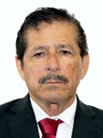 | Manuel López Castillo | Sonora
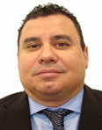 | Francisco Jorge Villarreal Pasaret | Chihuahua
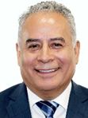 | José Salvador Rosas Quintanilla | Tamaulipas
 | Irma María Terán Villalobos | Sonora
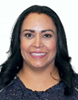 | Claudia Elena Lastra Muñoz | Chihuahua
INTEGRANTES
 | Maximino Alejandro Candelaria | Ciudad de México
 | Marina del Pilar Ávila Olmeda | Baja California
 | Madeleine Bonnafoux Alcaraz | Sonora
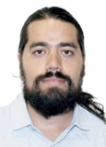 | Diego Eduardo del Bosque Vilarreal | Coahuila
 | Adriana Lozano Rodríguez | Tamaulipas
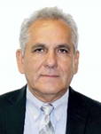 | Jesús Salvador Minor Mora | Baja California
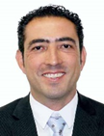 | Miguel Alonso Riggs Baeza | Chihuahua
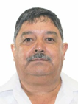 | Eraclio Rodríguez Gómez | Chihuahua
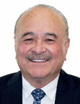 | Ernesto Ruffo Appel | Baja California
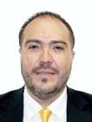 | Mauricio Alonso Toledo Gutiérrez | Ciudad de México
 | Teresita de Jesús Vargas Meraz | Chihuahua
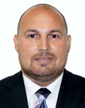 | Héctor Joel Villegas González | Tamaulipas

TRABAJO LEGISLATIVO

El presente informe reporta el trabajo desarrollado por esta Comisión durante el Primer Semestre del Primer Año de Ejercicio de la LXIV Legislatura, que corresponde del -17 de octubre de 2018 al 28 de febrero de 2019.
En el “Resumen General de Asuntos Turnados y Atendidos” se enumeran los asuntos turnados por tipo de instrumento legislativo y el estado que guarda.
Se reportan los asuntos turnados en el periodo que se informa, ya sea como principal responsable de su despacho (es decir, que encabeza el turno), como codictaminadora o para emitir opinión y se da cuenta de la situación de los mismos.

ASUNTOS TURNADOS

En el Primer Semestre del Primer Año de la XLIV Legislatura, la Comisión de Asuntos Frontera Norte recibió un total de 3 asuntos, los cuales corresponden a 1 iniciativa para opinión y 2 puntos de acuerdo.

Asuntos turnados para dictamen a COMISIÓN ÚNICA
Documento | Turnadas | Aprobadas | Desechadas | Atendidas | Pendientes
Minutas | 0 | 0 | 0 | 0 | 0
Iniciativas | 0 | 0 | 0 | 0 | 0
Proposiciones | 3 | 1 | 1 | 0 | 1

INICIATIVAS

Como se pudo apreciar en el anterior cuadro, en el primer Semestre del Primer Año del Ejercicio de la LXIV Legislatura, la Comisión de Asuntos Frontera Norte no recibió iniciativas para dictamen.

OPINIÓN

En el Primer Semestre del Primer Año de Ejercicio de la LXIV Legislatura, durante el Primer Periodo de Receso, esta Comisión de Asuntos Frontera Norte, recibió 1 proyecto de Dictamen para Opinión, como se muestra en el siguiente cuadro.

Asuntos turnados para OPINIÓN
Documento | Turnadas | Aprobadas | Desechadas | Atendidas | Pendientes
Minutas | 0 | 0 | 0 | 0 | 0
Iniciativas | 1 | 0 | 0 | 0 | 1
Proposiciones | 0 | 0 | 0 | 0 | 0

Listado de Opiniones turnados a la Comisión

ASUNTO | PRESENTADOR | FECHA DE INGRESO
Proyecto de Decreto por el que se adiciona la fracción X al artículo 9 de la Ley del Impuesto al Valor Agregado. | Congreso del Estado de Chihuahua (Congresos Locales). | 24 de enero de 2019  (Recepción en esta Comisión)

Este órgano colegiado, presento la Opinión en sentido positivo en la 3ª Reunión Ordinaria de Trabajo, dicho proyecto fue analizado y discutido por los integrantes de esta Comisión. Posteriormente, fue sometida a votación económica, la cual resulto un empate de votaciones. Fue nuevamente votada en votación económica, resultando nuevamente en empate. Por lo que, de acuerdo al Reglamento de la Cámara de Diputados, Artículo 142, numeral 1, se discutirá en otra sesión inmediata.

PROPOSICIONES CON PUNTO DE ACUERDO
En el Primer Semestre del Primer Año de Ejercicio de la LXIV Legislatura, durante el Primer Periodo de Receso, esta Comisión de Asuntos Frontera Norte, recibió tres puntos de acuerdo, para su análisis y posterior dictamen.
ASUNTO | PRESENTADOR | FECHA DE INGRESO
Por el que se exhorta al presidente electo y a su equipo de transición, para que consideren al estado de Baja California Sur y a todo el territorio de las entidades federativas que conforman la franja fronteriza, en el proyecto de desarrollo de la zona económica norte y en la política de disminución de impuestos | Dip. Isaías González Cuevas | Publicado en Gaceta el día 23 de octubre de 2018
Por el que se exhorta al Ejecutivo federal, a incluir a la región de los Cinco Manantiales a la zona libre frontera norte, a efecto de que los habitantes del lugar se vean beneficiados por las medidas que se implementarán | Dip. Evaristo Lenin  Pérez Rivera | Publicado en Gaceta el día 6 de diciembre de 2018
Por el que se exhorta al Ejecutivo federal, a incluir a la región de los Cinco Manantiales a la zona libre frontera norte | Dip. Evaristo Lenin  Pérez Rivera | Publicado en Gaceta el día 14 de febrero de 2019

El primer punto de acuerdo, por el que se exhorta al presidente electo y a su equipo de transición, para que consideren al estado de Baja California Sur y a todo el territorio de las entidades federativas que conforman la franja fronteriza, en el proyecto de desarrollo de la zona económica norte y en la política de disminución de impuestos, fue dictaminado en sentido positivo por esta Comisión y presentado en reunión ordinaria para su votación. Los integrantes de esta Comisión, la votaron en sentido negativo, por lo que de esta forma se presentaría a la Mesa Directiva.

En el segundo caso, y con fundamento en el artículo 184, numeral 2 del Reglamento de la Cámara de Diputados, la proposición con punto de acuerdo no fue dictaminada dentro del periodo ordinario de sesiones.

En el tercer caso, tenemos nuevamente la misma proposición con punto de acuerdo por el que se exhorta al Ejecutivo federal, a incluir a la región de los Cinco Manantiales a la zona libre frontera norte. Este punto de acuerdo fue dictaminada y presentada por esta Comisión en sentido positivo, a través del orden del día para la 3ª reunión ordinaria de esta Comisión, la cual fue votada mediante votación económica por las y los diputados en sentido negativo por la mayoría de los integrantes, por lo que se procedió a desecharla y comunicarse de esta forma a la Mesa Directiva.

PRESUPUESTO DE EGRESOS DE LA FEDERACIÓN 2019

PRESUPUESTO DE EGRESOS DE LA FEDERACIÓN 2019

Con el objetivo de emitir por parte de la Comisión de Asuntos Frontera Norte una opinión consensada con los miembros de la misma, se llevó a cabo una reunión de trabajo, con la finalidad de aprobar los proyectos ingresados a este órgano colegiado.

Llevada a cabo la reunión antes mencionada, se entregó la Opinión del proyecto de Presupuesto de Egresos de la Federación (PEF) 2019, a la Comisión de Hacienda y Crédito Público con los requisitos solicitados por esa Comisión en tiempo y forma. La Opinión fue aprobada por la mayoría de los Diputados y turnada mediante oficio a la Comisión de Hacienda y Crédito Público.

Cabe señalar que tras la discusión y aprobación del PEF 2019, en el Pleno de la H. Cámara de Diputados, fue avalado en los términos que envió el Ejecutivo Federal.

REUNIONES DE TRABAJO

REUNIONES DE TRABAJO

En este apartado, se especifican las reuniones de trabajo a las que fueron convocados las y los Diputados Integrantes de esta Comisión, así como un breve resumen de los asuntos que se desahogaron conforme al Orden del Día

Cabe considerar que se llevaron a cabo 1 Reunión de Instalación y 5 Reuniones de Trabajo de la Comisión de Asuntos Frontera Norte, los cuales fueron los siguientes: 3 Reuniones Ordinarias y 2 Reuniones Extraordinarias de trabajo.

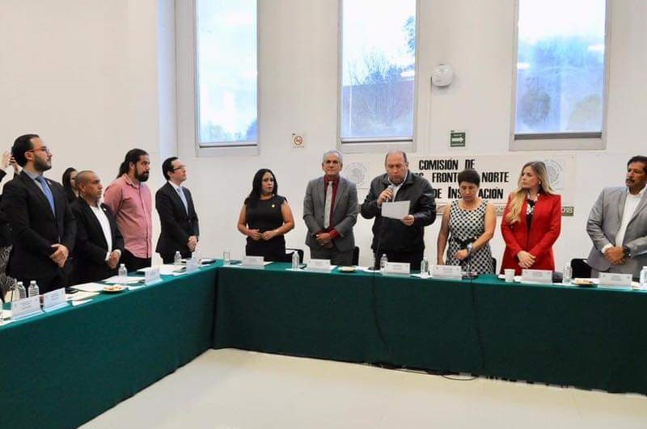

REUNIÓN DE INSTALACIÓN DE LA COMISIÓN.

En la Ciudad de México, en la Cámara de Diputados ubicada en Av. Congreso de la Unión 66, El Parque, 15960 Ciudad de México, siendo las 12:45 minutos del día 17 de octubre de 2018, en el edificio “I”, Salón 3, planta baja, se reunieron las y los diputados integrantes de la Comisión de Asuntos Frontera Norte para instalar formalmente la Comisión y dar inicio a los trabajos de la misma, contando con la participación de las y los siguientes Diputados: Presidente: Diputado Rubén Ignacio Moreira Valdez, del grupo parlamentario del Partido Revolucionario Institucional (PRI); Secretarios: Diputada Socorro Irma Andazola Gómez, Diputado Manuel López Castillo, Diputado Jesús Salvador Minor Mora, del grupo parlamentario Movimiento de Regeneración Nacional (MORENA); Diputada Irma María Terán Villalobos, del grupo parlamentario de Partido Revolucionario Institucional (PRI) y Diputada Claudia Elena Lastra Muñoz, del grupo parlamentario del Partido del Trabajo (PT); Integrantes: Diputado Maximino Alejandro Candelaria, del grupo parlamentario Movimiento de Regeneración Nacional (MORENA); Diputada Marina del Pilar Ávila Olmeda, del grupo parlamentario Movimiento de Regeneración Nacional
(MORENA); Diputada Madeleine Bonnafoux Alcaraz, del grupo parlamentario del Partido Acción Nacional (PAN); Diputado Diego Eduardo Del Bosque Villarreal, del grupo parlamentario Movimiento de Regeneración Nacional (MORENA); Diputado Miguel Alonso Riggs Baeza, del grupo parlamentario del Partido Acción Nacional (PAN) y Mauricio Alonso Toledo Gutiérrez, del Grupo Parlamentario del PRD.

Se contó con la presencia del Lic. Adrián García Becerril, Director General de Coordinación Política de la Secretaría de Relaciones Exteriores, del Mtro. Julián Escutia Rodríguez, Coordinador de Asesores de la Subsecretaría de América del Norte de la misma Secretaría.

En dicha instalación el Diputado Presidente y los Diputados integrantes hicieron uso de la voz e hicieron mención que la Comisión de Asuntos Frontera Norte resulta trascendental para el quehacer legislativo, pues es necesario poner énfasis en temas sumamente importantes como la migración, falta de empleo, contaminación, delincuencia, salud, entre otros.

Así mismo se mencionó que la frontera no es un espacio geográfico nada más, es una dinámica, un sentimiento, una sensación y un tema cultural. Se dio por clausurada la reunión de instalación a las 13:20 horas.

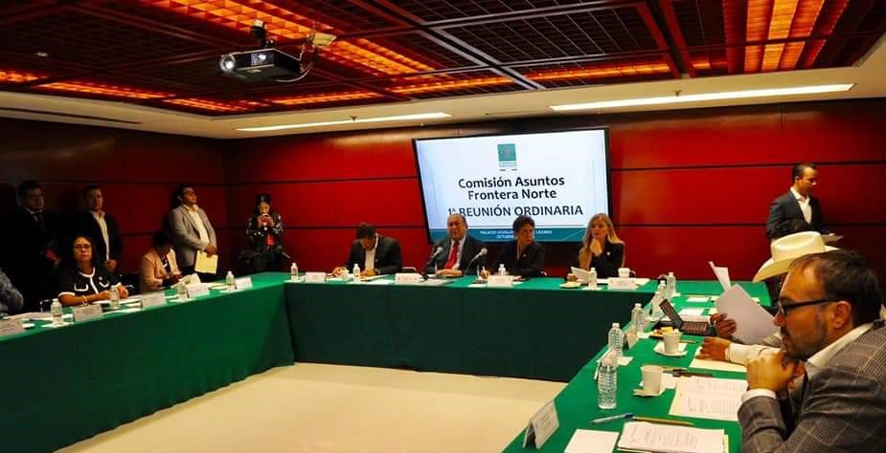

PRIMERA REUNIÓN ORDINARIA.
El 30 de octubre a las 09:30 horas se llevó a cabo la Primera Reunión Ordinaria de la Comisión de Asuntos Frontera Norte en el Salón “B” del Edificio “G”, de la H. Cámara de Diputados, con la asistencia de los Diputados: Presidente: Diputado Rubén Ignacio Moreira Valdez, del grupo parlamentario del Partido Revolucionario Institucional (PRI); Secretarios: Diputada Socorro Irma Andazola Gómez, Diputado Juan Carlos Loera de la Rosa, Diputado Manuel López Castillo, Diputado Jesús Salvador Minor Mora, del grupo parlamentario Movimiento de Regeneración Nacional (MORENA); Diputado José Salvador Rosas Quintanilla, del grupo parlamentario del Partido Acción Nacional (PAN); Diputada Irma María Terán Villalobos, del grupo parlamentario de Partido Revolucionario Institucional (PRI) y Diputada Claudia Elena Lastra Muñoz, del grupo parlamentario del Partido del Trabajo (PT); Integrantes: Diputado Maximino Alejandro Candelaria, del grupo parlamentario Movimiento de Regeneración Nacional (MORENA); Diputada Marina del Pilar Ávila Olmeda, del grupo parlamentario Movimiento de Regeneración Nacional (MORENA); Diputada Madeleine Bonnafoux Alcaraz, del grupo parlamentario del Partido Acción Nacional (PAN); Diputado Diego Eduardo del Bosque Villarreal, del grupo parlamentario Movimiento de Regeneración Nacional (MORENA); Diputado Miguel Alonso Riggs Baeza, del grupo parlamentario del Partido Acción Nacional (PAN); Diputado Eraclio Rodríguez Gómez del grupo parlamentario Movimiento de Regeneración Nacional (MORENA); Diputado Mauricio Alonso Toledo Gutiérrez, del Grupo Parlamentario del PRD y Diputada Teresita de Jesús Vargas Meraz, del grupo parlamentario Movimiento de Regeneración Nacional (MORENA).

En dicha reunión se aprobó el Orden de día que comprendió los siguientes puntos:
1. Registro de asistencia y declaración de quórum.
2. Lectura, discusión y, en su caso, aprobación del orden del día.
3. Lectura, discusión y, en su caso, aprobación del Acta de la Reunión de Instalación.
4. Lectura, discusión y, en su caso, aprobación del Plan de Trabajo de la Comisión Asuntos Frontera Norte.
5. Asuntos Generales:
• Oficinas de la Comisión y temas relacionados con su operación.
• Acuerdos Administrativos relacionados con la operación de la Comisión.
• Temas registrados por los diputados de la Comisión.
• Comunicados del Presidente de la Comisión.
6. Clausura y convocatoria a la siguiente reunión.

Es precios mencionar, que en esta reunión ordinaria se analizó y discutió lo suficiente para, posteriormente, someter a votación el Plan de Trabajo 2018- 2019 de este Órgano Colegiado. Una vez sometido el Plan de Trabajo a Votación, las y los Diputados integrantes de esta Comisión votaron a favor, por lo que se dio por entendido que el Plan de Trabajo fue aprobado por unanimidad, y sería la dirección por la que este órgano trabajaría durante el primer año de ejercicio de la LXIV Legislatura.

Una vez desahogado el orden del día, y no habiendo más asuntos que abordar, el diputado Presidente, agradeció la asistencia de todos los presentes. Acto seguido dio por concluida la Primera Reunión ordinaria, siendo las 18: 25 horas del día de su inicio.

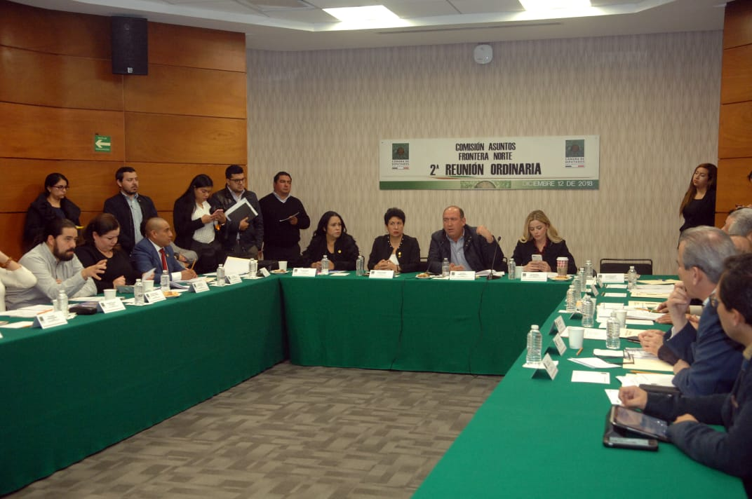

SEGUNDA REUNIÓN ORDINARIA
En la Ciudad de México, en la Cámara de Diputados ubicada en Av. Congreso de la Unión 66, El Parque, 15960 Ciudad de México, siendo las12:10 horas del día 12 de diciembre de 2018, en el edificio “A”, Salón Protocolo, primer piso, se reunieron las y los Diputados integrantes de la Comisión de Asuntos Frontera Norte para llevar a cabo la Segunda Reunión Ordinaria de la Comisión y en la cual se contó con la asistencia de los siguientes Diputados: Presidente: Diputado Rubén Moreira Valdez, del grupo parlamentario del Partido Revolucionario Institucional (PRI); Secretarios: Diputada Socorro Irma Andazola Gómez, Diputado Francisco Jorge Villarreal Pasaret, Diputado Manuel López Castillo, del grupo parlamentario del partido Movimiento de Regeneración Nacional (MORENA); Diputada Irma María Terán Villalobos, del grupo parlamentario de Partido Revolucionario Institucional (PRI) y Diputada Claudia Elena Lastra Muñoz, del grupo parlamentario del Partido del Trabajo (PT); Integrantes: Diputado Maximino Alejandro Candelaria, Diputada Marina del Pilar Ávila Olmeda, del grupo parlamentario Movimiento de Regeneración Nacional (MORENA); Diputada Madeleine Bonnafoux Alcaraz, del grupo parlamentario del Partido Acción Nacional (PAN); Diputado Diego Eduardo del Bosque Villarreal, Diputado Jesús Salvador Minor Mora, del grupo parlamentario del partido Movimiento de Regeneración Nacional (MORENA); Diputado Ernesto Ruffo Appel, Diputado Miguel Alonso Riggs Baeza, del grupo parlamentario del Partido Acción Nacional (PAN); Diputado Mauricio Alonso Toledo Gutiérrez, del Grupo Parlamentario del (PRD) y Diputado Héctor Joel Villegas González, del grupo parlamentario del Partido Encuentro Social (PES).

En dicha reunión se aprobó el Orden de día que comprendió los siguientes puntos:
I. Registro de asistencia y declaración de quórum.
II. Lectura, discusión y, en su caso, aprobación del orden del día.
III. Lectura, discusión y, en su caso, aprobación del acta correspondiente a la primera reunión ordinaria.
IV. Lectura, discusión y, en su caso, aprobación del proyecto del dictamen referente a un punto de acuerdo turnado a esta Comisión.
V. Comentarios sobre el acuerdo turnado por la Comisión de Presupuesto y Cuenta Pública.
VI. Resumen de la cuarta sesión ordinaria del Consejo Consultivo de Política Migratoria de la Secretaría de Gobernación.
VII. Comentario sobre propuesta de colaboración con el Instituto de Investigaciones Jurídicas de la UNAM y el Colegio de la Frontera Norte.
VIII. Invitación al director del Instituto Nacional de Migración para analizar y discutir la situación que guardan las caravanas de migrantes que ingresaron al país.
IX. Asuntos generales.
X. Clausura.

Una vez aprobado el Orden del Día, las y los diputados procedieron al desahogo de cada uno de los puntos. Las y los diputados analizaron y debatieron sobre el dictamen presentado por esta Comisión y una vez concluido el análisis, procedieron a votar, lo que dio como resultado que se desechara la proposición.

Por otra parte, en cuanto a la colaboración con otras instituciones para formar puentes de intercambio de información e investigación, las y los diputados integrantes estuvieron de acuerdo en que se formalizará un acuerdo y presentarlo antes los mismos integrantes. En este mismo sentido, los integrantes de esta Comisión, coincidieron en realizar una cordial invitación al titular de Instituto Nacional de Migración para saber qué acciones se han tomado ante la llegada de la Caravana Migrantes proveniente de Centroamérica.

Agotados los puntos del Orden del Día, y no habiendo más asuntos que abordar, el Diputado Presidente, agradeció la asistencia de las y los diputados, así como de todos los presentes. Acto seguido, dio por concluida la Segunda Reunión Ordinaria, siendo las 13:25 horas del día de su inicio.

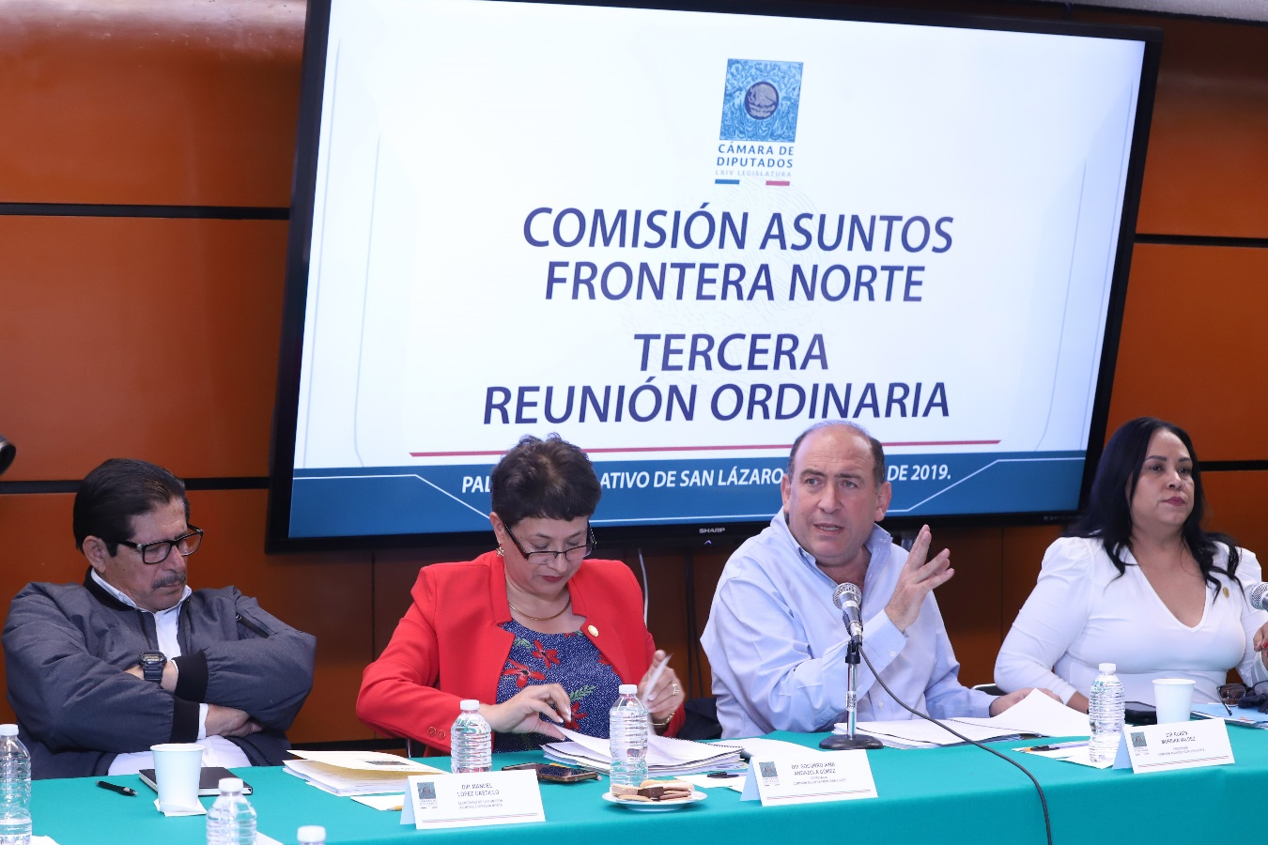

TERCERA REUNIÓN ORDINARIA
En la Ciudad de México, en la Cámara de Diputados ubicada en Av. Congreso de la Unión 66, El Parque, 15960 Ciudad de México, siendo las 17:21 horas del día 27 de febrero de 2019, en el edificio “G”, Salón “E”, primer piso, se reunieron las y los Diputados integrantes de la Comisión de Asuntos Frontera Norte para llevar a cabo la Tercera Reunión Ordinaria de la Comisión y en la cual se contó con la asistencia de los siguientes Diputados: Presidente: Diputado Rubén Moreira Valdez, del grupo parlamentario del Partido Revolucionario Institucional (PRI); Secretarios: Diputada Socorro Irma Andazola Gómez, Diputado Francisco Jorge Villarreal Pasaret, Diputado Manuel López Castillo, del grupo parlamentario del partido Movimiento de Regeneración Nacional (MORENA); y Diputada Claudia Elena Lastra Muñoz, del grupo parlamentario del Partido del Trabajo (PT); Integrantes: Diputado Maximino Alejandro Candelaria; Diputada Madeleine Bonnafoux Alcaraz, del grupo parlamentario del Partido Acción Nacional (PAN); Diputado Diego Eduardo del Bosque Villarreal, del grupo parlamentario del partido Movimiento de Regeneración Nacional (MORENA); Diputado Miguel Alonso Riggs Baeza, del grupo parlamentario del Partido Acción Nacional (PAN); Teresita de Jesús Vargas Meraz, del grupo parlamentario del partido Movimiento de Regeneración Nacional (MORENA).

En dicha reunión se aprobó el Orden de día que comprendió los siguientes puntos:

I. Registro de asistencia y declaración de quórum.
II. Lectura, discusión y, en su caso, aprobación del Orden del Día.
III. Lectura, discusión y, en su caso, aprobación de acta de la 2ª Reunión Ordinaria.
IV. Lectura, discusión y, en su caso, aprobación del Proyecto de Dictamen en sentido positivo con modificaciones, referente al punto de acuerdo, por el que se exhorta al Ejecutivo federal, a incluir a la región de los Cinco Manantiales a la zona libre frontera norte.
V. Lectura, discusión y, en su caso, aprobación de la Opinión de la Comisión sobre El Proyecto de Decreto por el que se Adiciona la Fracción X al Artículo 9 de la Ley del Impuesto al Valor Agregado.
VI. Integración de las subcomisiones de trabajo de:
• Desarrollo Económico,
• Migración,
• Seguridad, y
• Medio Ambiente.
VII. Propuesta para invitar funcionarios, a efecto de sostener reuniones de trabajo para dialogar sobre los diversos temas de interés de esta Comisión.
VIII. Resumen de la reunión de trabajo con funcionarios del Departamento de Transporte de Texas, para la presentación del Plan Maestro de Transporte Fronterizo Texas – México.
IX. Informe de la reunión sostenida con el Dr. Tonatiuh Guillén López, Comisionado del Instituto Nacional de Migración (INM).
X. Asuntos Generales.
• Avances del convenio general de colaboración e intercambio en materia de investigación, difusión e información parlamentaria que celebraran la Cámara de Diputados, el Colegio de la Frontera Norte, el Instituto de Investigaciones Jurídicas y la Academia Interamericana de Derechos Humanos.
• Informe de la reunión de trabajo con la Dip. Leticia Calderón Fuentes, Presidenta de la Comisión de Asuntos Fronterizos del Congreso del Estado de Sonora.
XI. Clausura.

Una vez aprobado el orden del día, las y los legisladores procedieron a desahogar los puntos del orden del día. Se aprobó el acta de la segunda reunión ordinaria por unanimidad. Seguido se discutió y debatió el punto de acuerdo por el que se exhorta al Ejecutivo federal, a incluir a la región de los Cinco Manantiales a la zona libre frontera norte, presentado por esta Comisión en Sentido Positivo. Una vez que cada uno de las y los diputados presentes expuso sus argumentos, por instrucciones del Diputado Presidente a la Secretaría, se sometió a votación el dictamen, cuyo resultado fue desechar la proposición, por lo que de esta forma se presentaría a la Mesa Directiva, en Sentido Negativo.

Referente a la Opinión de la Comisión sobre El Proyecto de Decreto por el que se Adiciona la Fracción X al Artículo 9 de la Ley del Impuesto al Valor Agregado, se analizó y discutió para posteriormente someterse a votación. En votación económica, el resultado fue un empate de los votos, y de acuerdo al Reglamento de la Cámara de Diputados, se acordó volver a votarla para la siguiente reunión de trabajo.

Se proporcionó a cada uno de las y los diputados presentes, el resumen de la reunión de trabajo que se llevó a cabo con a distinguida presencia de DR. Tonatiuh Guillén López, Comisionado del Instituto Nacional de Migración (INM).

Por otra parte, se comentó ante los diputados de esta Comisión, sobre el avance para realizar un convenio con la Cámara de Diputados, el Colegio de la Frontera Norte, el Instituto de Investigaciones Jurídicas y la Academia Interamericana de Derechos Humanos. En la cual, se comentó que en los próximos días, se estará enviando al área correspondiente de esta Honorable Cámara, el Proyecto de Convenio para formalizarlo y el cual se estaría informando a los integrantes.

Se abordó el tema de la reunión de trabajo que sostuvo el Presidente de esta Comisión, con la Diputada Leticia Calderón Fuentes, Presidenta de la Comisión de Asuntos Fronterizos del Congreso del Estado de Sonora. Esta reunión tuvo como finalidad formar un puente de enlace para trabajar de la mano en temas que competan a ambas Comisiones y, de esta forma, fortalecer los trabajos legislativos para ambos congresos.

Una vez agotados todos los puntos del orden del día, el Diputado Presidente agradeció a las y los diputados presentes su asistencia, así como a las personas presentes. Acto seguido, dio por concluida la Tercera Reunión Ordinaria, siendo las 18:25 horas del día de su inicio.

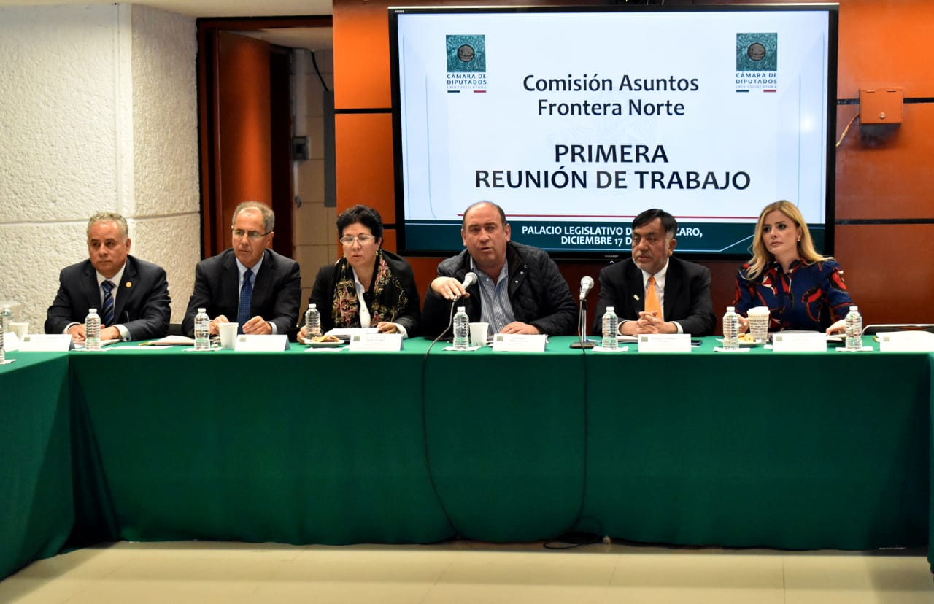

PRIMERA REUNIÓN EXTRAORDINARIA

En la Ciudad de México, en la Cámara de Diputados ubicada en Av. Congreso de la Unión 66, El Parque, 15960 Ciudad de México, siendo las 17:15 horas del día 17 de diciembre 2018, en el edificio “G”, Salón “C y D”, primer piso, se reunieron las y los Diputados integrantes de la Comisión de Asuntos Frontera Norte para llevar a cabo la Primera Reunión Extraordinaria de la Comisión y en la cual se contó con la asistencia de los siguientes Diputados: Presidente: Diputado Rubén Moreira Valdez, del grupo parlamentario del Partido Revolucionario Institucional (PRI); Secretarios: Diputada Socorro Irma Andazola Gómez, Diputado Francisco Jorge Villarreal Pasaret, del grupo parlamentario del partido Movimiento de Regeneración Nacional (MORENA); Diputado José Salvador Rosas Quintanilla, del grupo parlamentario del Partido Acción Nacional (PAN); y Diputada Irma María Terán Villalobos. Integrantes: Diputado Maximino Alejandro Candelaria; Diputada Madeleine Bonnafoux Alcaraz, del grupo parlamentario del Partido Acción Nacional (PAN); Diputado Diego Eduardo del Bosque Villarreal, del grupo parlamentario del partido Movimiento de Regeneración Nacional (MORENA); Diputado Miguel Alonso Riggs Baeza, del grupo parlamentario del Partido Acción Nacional (PAN); Teresita de Jesús Vargas Meraz, del grupo parlamentario del partido Movimiento de Regeneración Nacional (MORENA).
El día 17 de diciembre de 2018, se llevó a cabo la primera reunión extraordinaria de trabajo de esta Comisión y en la cual se contó con la presencia del Dr. Alberto Hernández Hernández, Presidente del Colegio de la Frontera Norte (Colef) y el Dr. Rafael Fernández de Castro, Director del Centro de Estudios de esa Universidad. Quienes expusieron los avances de investigación que ha realizado el Colef en materia de migración y acontecimientos que había presenciado en el país. También se contó con la presencia del Dip. Hugo Rafael Ruiz Lustre, Presidente de la Comisión de Derechos Humanos de esta Cámara de Diputados
En dicha reunión, el Orden de Día comprendió los siguientes puntos:
- Registro de asistencia y declaración de quórum.
- Lectura, discusión y, en su caso, aprobación del Orden del Día.
- Presentación del documento: La Caravana de Migrantes Centroamericanos en Tijuana 2018 Diagnóstico y Propuestas de Plan de Acción, por el Doctor Alberto Hernández Hernández, Presidente del Colegio de la Frontera Norte.
- Clausura.

Una vez Aprobado el Orden del Día, las y los diputados procedieron al desahogo de los puntos del orden del día. El cual fue sobre la presentación del documento elaborado por el Colegio de la Frontera Norte (Colef), en donde todos los oradores explicaron de manera detallada los acontecimientos migratorios que se han presentaron en la zona sur del país. Y cuyas personas migrantes buscaban entrar a nuestro país para finalmente llegar a la frontera norte y de esta manera buscar ingresar a territorio americano.

Por otra parte, se mencionó de las acciones que se tomarán para permitir el acceso de estas personas migrantes, toda vez que cumplan con los requisitos necesarios para su acceso a nuestro territorio, así como facilitar con asesorías legales a las personas migrantes y brindar atención humanitaria para aquellos que se encuentren ya dentro del territorio nacional.
De esta forma, los oradores mencionaron que es importante que desde el ámbito legislativo se revisen los mecanismos de articulación concretamente con Centroamérica. En este sentido, se realizó una investigación por parte del Colef, acerca de la Caravana Migrante proveniente los países de Centroamérica, en dicho estudio se dio seguimiento de la caravana migrante desde sus inicios, y de manera cronológica, hasta su arribo al país. También en dicho estudio se aborda los motivos por los cuales estos ciudadanos decidieron dejar su país de origen y buscar nuevas oportunidades hacia los Estados Unidos.
Antes de concluir dicha reunión de trabajo, se mencionó de la posibilidad de forma un convenio con el Instituto de Investigaciones Jurídicas, el Colegio de la Frontera Norte Y con el Centro de Estudios México- Estados Unidos de la Universidad de California, para realizar un puente de comunicación, intercambio de información e investigaciones con la finalidad de fortalecer los trabajos de cada institución.
Una vez agotados todos los puntos del orden del día, el Diputado Presidente agradeció a las y los diputados presentes su asistencia, así como a los demás presentes. Acto seguido, dio por concluida la Primera Reunión Extraordinaria, siendo las 18:40 horas del día de su inicio.

SEGUNDA REUNIÓN EXTRAORDINARIA

La segunda reunión extraordinaria se tenía prevista para el día miércoles 19 de diciembre de 2018, a las 08:00 horas, edificio “A”, “Salon Mezzanine Sur”, bajo el siguiente Orden del Día.

- Registro de Asistencia y declaración de quórum.
- Lectura, discusión y, en su caso, aprobación del Orden del Día.
- Lectura, discusión y, en su caso aprobación de la “Opinión de la Comisión respecto al Proyecto de Presupuesto de Egresos de la Federación 2019”.
- Clausura.

Por motivos ajenos a esta Comisión, las y los diputados no pudieron asistir, por lo que el quórum necesario para dar inicio a la reunión de trabajo no se cumplió. De acuerdo al Reglamento de la Cámara de Diputados, se dio por cancelada la reunión. De esta forma quedó certificado en el acta de la reunión.

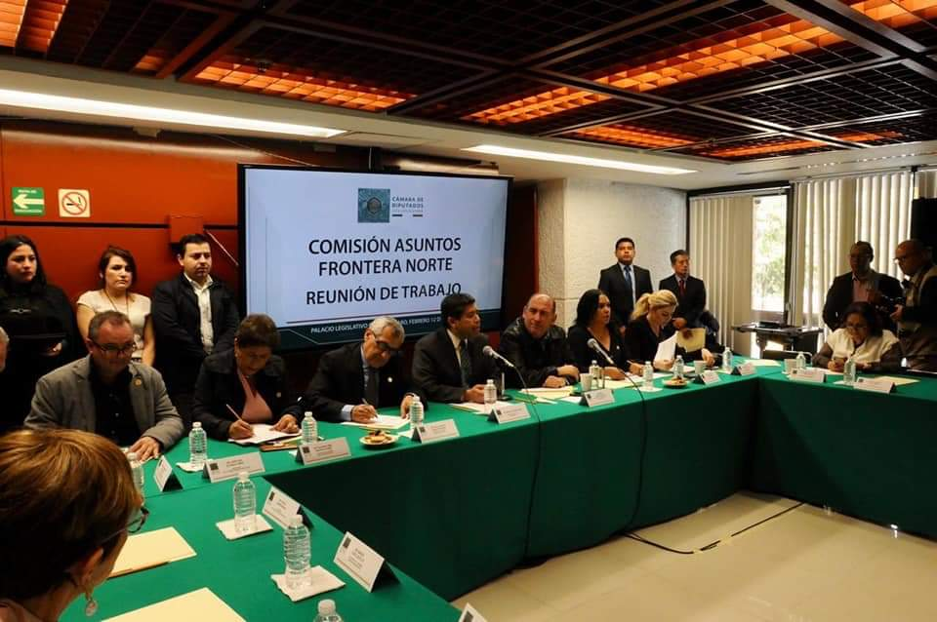

TRABAJO DE COMISIONES UNIDAS DE LA COMISIÓN DE ASUNTOS FRONTERA SUR Y COMISIÓN DE ASUNTOS FRONTERA NORTE.

En la Ciudad de México, en la Cámara de Diputados, ubicada en Av. Congreso de la Unión 66, El Parque, 15960 Ciudad de México, siendo las 12:00 horas del día 12 de febrero de 2019, en el en el edificio “G”, Salón “C”, primer piso, se reunieron las y los Diputados integrantes de la Comisión de Asuntos Frontera Sur y de la Comisión de Asuntos Frontera Norte, para llevar a cabo la reunión de trabajo con el Dr. Tonatiuh Guillén López, Comisionado del Instituto Nacional de Migración, y en la cual estuvieron como moderadores el Presidente de la Comisión de Asuntos Frontera Sur, Dip. Raúl Eduardo Bonifaz Moedano y el Presidente de la Comisión de Asuntos Frontera Norte, Dip. Rubén Moreira Valdez. También asistieron diputados invitados: Dip. Silvia Guadalupe Garza Galván, Dip. Martha Hortencia Garay Cadena y Dip. Evaristo Lenin Pérez Rivera; Así como los Diputados integrantes de ambas Comisiones.
La Reunión se llevó a cabo, a través del siguiente Orden del Día:
- Bienvenida a las y los Diputados integrantes de la Comisión Asuntos Frontera Sur y a las y los Diputados de la Comisión Asuntos Frontera Norte.
- Presentación del Comisionado del Instituto Nacional de Migración, Dr. Tonatiuh Guillén López.
- Exposición del Comisionado sobre Temas de Migración.
- Participación de las y los diputados.
- Comentarios y conclusiones.
- Clausura.

Una vez dada la bienvenida a todos los presentes, el Diputado Presidente, Rubén Moreira Valdez, presento al Dr. Tonatiuh Guillén López, Comisionado del Instituto Nacional de Migración, quien se presentó y agradeció la invitación a este Honorable Congreso.
El Comisionado comentó ante los integrantes de las Comisiones de Asuntos Frontera Norte y Asuntos Frontera Sur, las acciones que han estado implementando a través del INM, para atender situación de los migrantes Centroamericanos que se encuentran en el Territorio Nacional y de esta forma garantizar en todo momento su seguridad, así como el respeto de sus derechos humanos, para que la migración sea de manera segura y ordenada.
El Dr. Tonatiuh Guillén López expresó, pareciera que se desea que la frontera del sur sea mucho más cerrada y con poca migración, pero son procesos que trascienden por mucho las capacidades del instituto y que requieren de largo tiempo.
También mencionó que se tiene una frontera por donde transita mucha gente diariamente, y que en realidad las fronteras duras son una invención reciente que no resuelve la migración. Por lo que se tiene que tomar otras acciones que verdaderamente nos ayude a controlar la situación migratoria de personas que entran al país.
Aclaró que el Instituto, no lleva a nadie a través de México, pues en realidad es la forma en cómo se organizan estas caravanas. Consideró que lo que se trata es proteger a las personas y respetar los derechos humanos.
Los diputados de amabas Comisiones, así como de los diputados invitados, agregaron sus puntos de vista y preguntaron al Comisionado sobre diversos temas que causa inquietud para los ciudadanos, a los cuales el Comisionado respondió de forma oportuna y clara. Finalmente, el Dr. Tonatiuh Guillén López concluyó, que era necesario trabajar de la mano con diversas instituciones, así como con estas Honorable Cámara, para poder resolver los problemas que se están presentado en ambas fronteras.
Finalmente, los Diputados Rubén Moreira Valdez y Raúl Eduardo Bonifaz Moedano, agradecieron presencia del Comisionado del INM, así como la participación de las y los diputados presentes, comentando que seguirán trabajando de manera coordinada para fortalecer las acciones en beneficio de nuestros connacionales y migrantes que ingresen a nuestro país.
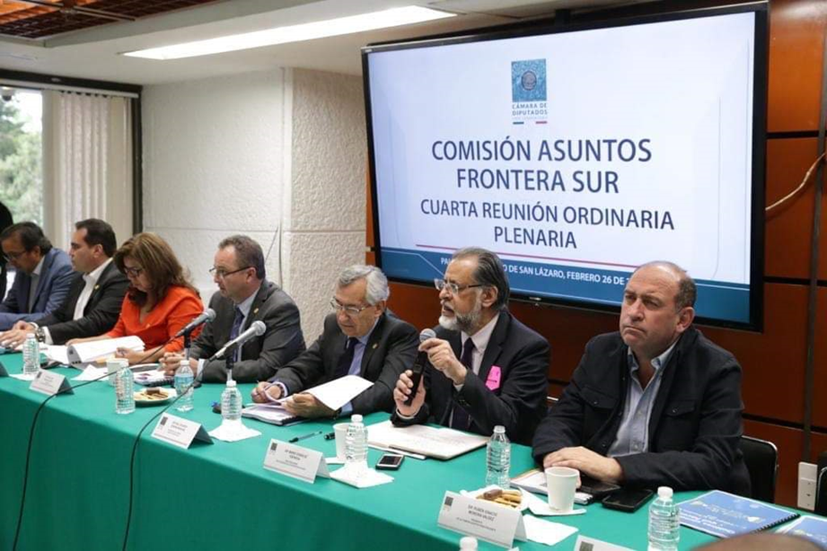

INVITACIÓN DE LA COMISIÓN DE ASUNTOS FRONTERA SUR A LA REUNIÓN DE TRABAJO EL DR. MARIO GONZÁLEZ ESPINOSA, DIRECTOR GENERAL DEL COLEGIO DE LA FRONTERA SUR.

El día 27 de febrero de 2019, los Diputados integrantes de esta Comisión de Asuntos Frontera Norte, asistieron a la reunión de trabajo que sostuvo la Comisión de Asuntos Frontera Sur, con el Dr. Mario González Espinosa, para tratar varios temas importantes que han estado afectando a la frontera sur de México, así como las instituciones que han intervenido para solucionar el problema.

En esta reunión se abordaron temas de salud, migración y el tema de la construcción del tren Maya. El Dr. Mario González, comenzó con una breve reseña de la situación de los migrantes centroamericanos que buscan ingresar a nuestro país y, una vez dentro del territorio mexicano, ir a la frontera norte para cruzar hacia los Estados Unidos.

De los temas más sobresalientes, fue el tema de salud, el Doctor, argumentó que: en materia de salud, se mantienen proyectos de colaboración sobre enfermedades muy importantes que los legisladores deben tener presentes, pues en los últimos años han sido graves y han entrado por la frontera sur migrantes del Caribe, Haití, África, India y otras naciones, que hacen escala en Centroamérica y pasan a México. Entre esas enfermedades, se refirió al dengue, el chikungunya y al virus del zika , por lo que es importante que la Comisión tome nota y hagamos algo todos para detenerlo, ya que en estados del Sur-sureste se habla de entre 40 y 60 casos de niños nacidos con microcefalia, por ese virus y de fiebre amarilla, que igual se transmite por mosquito.

Los diputados expusieron sus puntos de vista referente al tema de salud, considerando que es necesario que las instituciones de salud rindan un informe de la situación de los migrantes que ingresan a nuestro país, brindando en todo momento las medidas necesarias para evitar brotes de enfermedades que afecten a la población.

Respecto al tren Maya, el Directo del Colegio de la Frontera Sur informó que Ecosur realizará en Campeche una revisión del plan. Y consideró que el proyecto tendrá un impacto a nivel nacional, pero que era necesario para impulsar la economía del país y en el cual todos deberían de participar.
El Dr. Mario González Espinosa cerró su participación exponiendo que es necesario que necesario trabajar más en bienestar de los ciudadanos de la frontera sur y formular las acciones necesarias, que ayuden a definir la situación migratoria de las personas que ingresan al país.

Una vez concluida la reunión de trabajo el Presidente de la Comisión de Asuntos Frontera Sur, dio las gracias a los diputados presentes, así como a todos los presentes.

AVANCES: PLAN ANUAL DE TRABAJO
2018-2019

AVANCE EN LOS TRABAJOS LEGISLATIVOS DE ACUERDO AL PLAN ANUAL DE TRABAJO 2018- 2019 DE ESTE COMISIÓN.

El Artículo 149 del Reglamento de la Cámara de Diputados establece que la Junta Directiva de las comisiones, integrada por el Presidente y los Secretarios, deberá presentar el proyecto del Programa de trabajo a los integrantes de la Comisión.
En este sentido, la Comisión y los Diputados que la conforman han trabajado conforme a lo señalado en el artículo 161 del Reglamento de la Cámara de Diputados.
En este orden de ideas, el Diputado Presidente, las y los diputados integrantes, han trabajado de la mano con diversas instituciones que abarcan la frontera norte de nuestro país. Se han realizado reuniones de trabajo, que garantizan la participación del poder legislativo en aquellos temas de gran importancia para la frontera norte. Apoyando en todo momento las buenas prácticas parlamentarias que ayuden a resolver los problemas que acontecen día a día en los estados y ciudades del norte.
Hasta el cierre de este informe, las y los diputados integrantes, han sostenido reuniones con los representantes del Colegio de la Frontera Norte, así como con representantes del Colegio de la Frontera Sur, el Instituto de Investigaciones Jurídicas de la UNAM y la Academia Interamericana de Derechos Humanos.
En este sentido, se llevó a cabo una reunión de trabajo con la Dip. Leticia Calderón Fuentes, Presidenta de la Comisión de Asuntos Fronterizos del Congreso del Estado de Chihuahua, con la finalidad de formar un puente de comunicación que ayude a ambas Comisiones y, por supuesto, ayudar en las tareas legislativas que formulen las disposiciones legales que aporte en el crecimiento social y económico de la frontera norte.
Contamos con la presencia del Dr. Tonatiuh Guillén López, con el objetivo de formular acciones que permitan resolver los percances que se han venido suscitando en la frontera sur y que, por diversos motivos, también competen con la frontera norte.
Cabe señalar, que si bien aún nos falta mucho por abordar conforme a los puntos aprobados en el Plan Anual de Trabajo, esta Comisión y sus integrantes seguirán trabajando de la mano con las respectivas autoridades y ciudadanos para formular las correctas y oportunas soluciones que garanticen a todos el bienestar y satisfacción necearía para el buen desarrollo del país y sus ciudadanos.

INVITADOS ESPECIALES

Durante las diferentes reuniones de trabajo que se tuvieron en el Primer Semestre del Primer Año de trabajo de la LXIV Legislatura, la Comisión de Asuntos Frontera Norte, conto con la asistencia de invitados que fueron de gran importancia para el desahogo de los temas y del que hacer legislativos, y que a continuación se enlistan:

Dr. Tonatiuh Guillén López
Comisionado del Instituto Nacional de Migración
Lic. Julián Escutia Rodríguez
Coordinador de Asesores de la Subsecretaria de América del Norte de la Secretaría de Relaciones Exteriores
Dr. Alberto Hernández Hernández
Presidente del Colegio de la Frontera Norte
Dr. Mario González Espinosa
Director General del Colegio de la Frontera Sur
Dr. Rafael Fernández de Castro
Director del Centro de Estudios México-Estados Unidos, de la Universidad de California, San Diego.

Por lo anteriormente expuesto, esta Comisión rinde el presente informe de actividades. No sin antes mencionar que cada uno de los diputados se mostró siempre comprometido con los temas que fueron de gran relevancia para esta Comisión.

Bajo esta premisa, las y los diputados sometemos a consideración del pleno de esta Comisión para ser aprobado y sean canalizado a la Mesa Directiva de esta Honorable Cámara de Diputados para su publicación en la gaceta parlamentaria.

APROBACIÓN DEL PRIMER INFORME SEMESTRAL DE LA COMISIÓN DE ASUNTOS FRONTERA NORTE OCTUBRE 2018- FEBRERO 2019

 | A FAVOR | EN CONTRA | ABSTENCIÓN
PRESIDENTE
Dip. Rubén Ignacio Moreira Valdez

SECRETARIAS (OS)
Dip. Irma Socorro Andazola Gómez

Dip. Manuel López Castillo

Dip. José Salvador Rosas Quintanilla

Dip. Irma María Terán Villalobos

Dip. Claudia Elena Lastra Muñoz

Dip. Francisco Jorge Villarreal Pasaret
INTEGRANTES
Dip. Maximino Alejandro Candelaria

Dip. Marina del Pilar Ávila Olmeda

Dip. Madeleine Bonnafoux Alcaraz

Dip. Diego Eduardo Del Bosque Villarreal

Dip. Adriana Lozano Rodríguez

Dip. Jesús Salvador Minor Mora

Dip. Miguel Alonso Riggs Baeza

Dip. Eraclio Rodríguez Gómez

Dip. Ernesto Ruffo Appel

Dip. Mauricio Alonso Toledo Gutiérrez

Dip. Teresita de Jesús Vargas Meraz

Dip. Héctor Joel Villegas González

